XY10 Scheda creata il 25 gennaio 2022
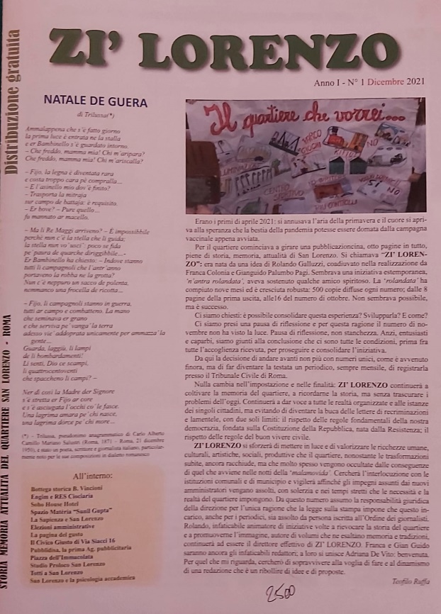
Descrizione bibliografica
*Zi’ Lorenzo : storia e memoria del quartiere San Lorenzo. – Anno 1, n. 1 (dicembre 2021)- . – Roma : Roma Centro Storico Coop, 2021- . – volumi : ill. ; 35 cm. ((Mensile. - Direttore: Rolando Galluzzi
Soggetto: Roma - Rioni e quartieri - San Lorenzo

